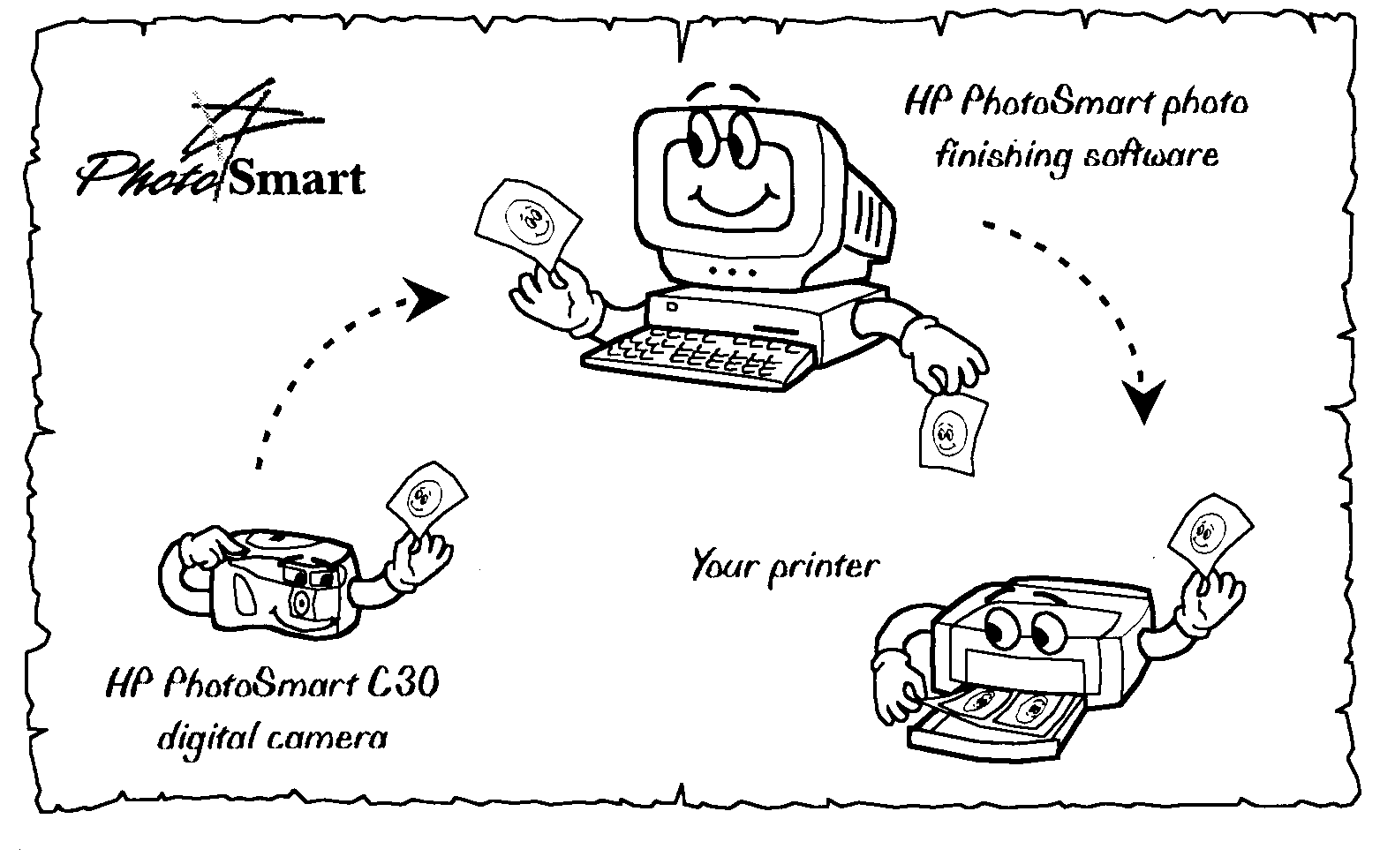

Цифровая фотокамера
HP PhotoSmart C200

Pуководство пользователя


Содержание

Введение 2
Обзор продукта 2
Описание камеры 2
Съемка 3
Советы о том, как снимать с наилучшими результатами 3
Выбор настроек камеры 3
Изменение установки качества снимка 4
Использование таймера автоспуска 4
Использование автофокуса 5
Использование вспышки 5
Установка фотоэкспозиции камеры 6
Использование трансфокации (зума) 6
Проверка статуса камеры 7
Предварительный просмотр снимков 7
Просмотр снимков 7
Загрузка снимков в ПК 8
Использование камеры с телевизором 9
Подключение к телевизору 9
Просмотр снимков на телевизоре 9
Изменение настроек камеры с помощью телевизора 10
Отсоединение камеры от телевизора 10
Использование блока питания 10
Опции меню камеры 11
Карта памяти CompactFlash 12
Выбор надлежащей карты памяти 12
Установка новой карты памяти 12
Как определить заполнение карты памяти 13
Батареи 13
Замена батарей 13
Как определить необходимость замены батарей 14
Ожидаемый срок службы батарей 14

Введение

Обзор продукта
Цифровая камера HP PhotoSmart позволяет делать высококачественные снимки, которые затем можно немедленно просматривать на ПК или телевизоре. Камера поставляется с программой HP PhotoSmart для организации, сохранения и печати фотографий.

Особенности
- Экономичная "цифровая пленка" (съемная карта памяти CompactFlash)
- Автоматическая фокусировка
- Графический интерфейс для работы с пиктограммами
- Жидкокристаллический дисплей для предварительного просмотра и отбора снимков
- Прямое соединение с телевизором для просмотра снимков
- Автоматическая экспозиция
- Встроенная вспышка с подавлением эффекта "красных глаз"
- Таймер автоспуска
- Цифровой трансфокатор (зум)

Описание камеры
На следующем рисунке показаны передняя, задняя и боковые панели камеры HP PhotoSmart.

управление статус-дисплем |  | индикатор таймера автоспуска |  |  |  |  | видоискатель |  | статус-дисплей |  | кнопка затвора | индикатор доступа к карте памяти
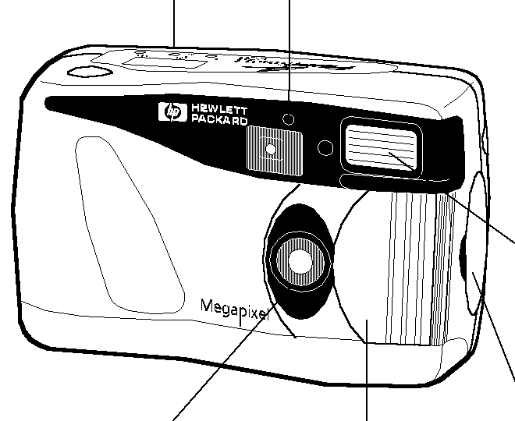 |  |  |  |  | разъем для ТВ |  | 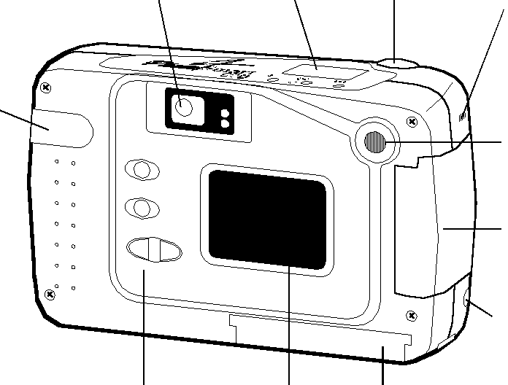 |  |  |  |  | выключатель фото-дисплея
 |  |  |  |  | вспышка  разъемы для блока питания и ПК |  |  |  |  |  |  | дверца отсека карты памяти  защелка отсека карты памяти
 | объектив |  | крышка объектива |  |  | управление фото-дисплеем |  | фото-дисплей |  | крышка отсека батарей

Съемка
- Включите камеру, открыв крышку объектива.
- Статус-дисплей, расположенный на верхней панели камеры, показывает статус карты памяти CompactFlash и батарей. Постарайтесь не касаться линзы объектива камеры, когда откроете его крышку.
- Отрегулируйте настройки.
- Если желаете изменить установку вспышки (включить или выключить, использовать подавление эффекта "красных глаз"), изменить качество фотографии, использовать автофокус или таймер автоспуска, воспользуйтесь кнопками на верхней панели камеры. Подробности см. ниже.
- Сделайте снимок.
- Нажмите наполовину кнопку Затвор. Когда увидите в видоискателе зеленый индикатор, нажмите кнопку полностью. Когда снимок будет сделан, прозвучит сигнал.

Советы о том, как снимать с наилучшими результатами
- По умолчанию цифровая камера HP PhotoSmart имеет постоянный фокус. Это особенно полезно при съемке движущихся объектов (например, детей или животных) или расположенных не в центре кадра. Нажмите кнопку Затвор наполовину, пока не увидите в видоискателе зеленый индикатор – эта операция настраивает фокус. Затем посмотрите на объект через фото-дисплей. Когда объект возникнет на дисплее полностью, нажмите кнопку Затвор.
- При съемке камера записывает снимок в карту памяти CompactFlash. Во время записи на статус-дисплее появляются песочные часы. После записи число возможных будущих снимков уменьшается на единицу. Когда оно становится равным "0", необходимо загрузить сделанные снимки в компьютер (а затем удалить их из карты памяти), или установить новую карту.
- Если используется автофокус, камере требуется примерно одна секунда, чтобы сфокусироваться после нажатия кнопки Затвор. Не забудьте продолжать нажатие кнопки Затвор, пока не услышите сигнал, означающий, что снимок сделан. Перед важной съемкой рекомендуем потренироваться в правильной синхронизации своих действий.

Выбор настроек камеры
Цифровая камера HP PhotoSmart имеет несколько установок, которые можно менять, чтобы получить наилучший снимок. Для изменения настроек используйте регулировочные средства статус-дисплея – кнопки на верхней панели камеры.

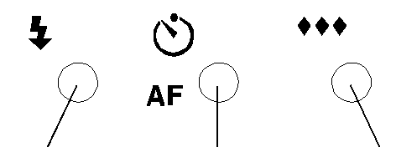
вспышка | таймер автоспуска/ автофокус | качество снимка

Изменение установки качества снимка
Повышение или понижение установки качества снимка меняет качество фотографии; этим также определяется число фотографий сохраняемых в карте памяти. Более высокое качество снимка требует и большего объема памяти, и наоборот. Чтобы уместить максимальное число снимков, нужно использовать минимально возможное качество. Применение той или иной установки качества снимка будет зависеть от того, как Вы собираетесь использовать этот снимок впоследствии (смотреть на экране, печатать, увеличивать и т.д.)
Качество снимка отображается на статус-дисплее числом ромбов:
♦ | ♦♦ | ♦♦♦
Нормальное | Высокое | Очень высокое
Примечание: Для разных снимков на одной и той же карте памяти можно использовать разные установки качества.

Для изменения качества снимка:
- Включите камеру, открыв крышку объектива.
- Нажмите кнопку Photo Quality (Качество снимка) и удерживайте, пока на статус-дисплее не появится нужный Вам уровень качества.
Примечание: Поскольку качество снимков влияет на их количество, умещающееся в карте памяти, то с изменением качества меняется и число возможных снимков (отображаемых на статус-дисплее).
Дополнительную информацию о связи между качеством снимков и памятью см. в диалоговой Подсказке.

Использование таймера автоспуска
Чтобы сфотографировать самого себя или сделать групповую фотографию, поставьте камеру на штатив и воспользуйтесь функцией таймера автоспуска.

Чтобы воспользоваться таймером автоспуска
- Поставьте камеру на штатив или положите на какую-либо твердую поверхность на подходящей высоте и расстоянии от объекта.
- Включите камеру, открыв крышку объектива.
- Через видоискатель поймайте свой объект в кадр.
- Когда будете готовы сделать снимок, дважды нажмите кнопку Таймер (Self-Timer).
 | Примечание: Эта кнопка также управляет функцией автофокуса. Чтобы пролистать возможные установки таймера и автофокуса, продолжайте нажимать эту кнопку. Когда таймер автоспуска активен, на статус-дисплее камеры появляется его пиктограмма.
- Нажмите и отпустите кнопку Затвор.
Начнет мигать индикатор таймера на передней панели камеры. Через определенное время затвор сработает и снимок будет сделан.

 |  | индикатор таймера
затвор | 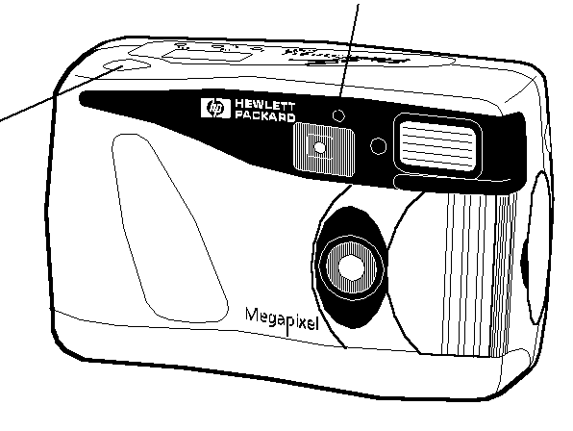
Примечание: Для установки времени задержки автоспуска воспользуйтесь программой HP PhotoSmart.
После установки таймера автоспуска его можно выключить нажатием кнопки Таймер до исчезновения пиктограммы таймера на статус-дисплее. После того как снимок сделан, таймер автоспуска выключается автоматически.

Использование автофокуса
Цифровая камера HP PhotoSmart способна фокусировать объект автоматически.

Чтобы воспользоваться автофокусом:
- Когда Вы готовы сделать снимок, нажмите кнопку Автофокус (Auto-Focus).
Эта кнопка также управляет и таймером автоспуска. Чтобы пролистать возможные установки таймера и автофокуса, продолжайте нажимать эту кнопку. Когда автофокус активен, на статус-дисплее камеры появляется пиктограмма AF.

Использование вспышки
Если освещение для всего снимка достаточное, но для объекта – недостаточное (например, когда он находится на ярком фоне), устанавливайте вспышку на On (Вкл). При установке вспышки на Auto камера сама определяет необходимость использования вспышки, в зависимости от состояния освещения. Если Вам определенно требуется, чтобы вспышка не использовалась, установите ее на Off (Выкл).
Функция подавления эффекта "красных глаз" сводит к минимуму появление на снимках красных точек в глазах людей или животных. Для этого вспышка срабатывает дважды – в первый раз, чтобы подготовить глаза объекта к вспышке, и второй раз, чтобы сделать снимок.
Установки вспышки обозначаются пиктограммами на статус-дисплее:

 | Автоматическая |  | Включена с подавлением эффекта красных глаз
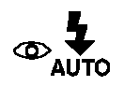 | Автоматическая с подавлением эффекта "красных глаз" |  | Выключена
 | Включена

Чтобы воспользоваться вспышкой:
- Включите камеру, открыв крышку объектива.
- Нажимайте кнопку Вспышка (Flash), до появления на статус-дисплее нужной установки.
- Сделайте снимок.

Установка фотоэкспозиции камеры
Камера HP PhotoSmart имеет возможность автоматической установки экспозиции, помогающей регулировать съемку объектов на светлом фоне. Чтобы отрегулировать яркость своего снимка, Вы можете изменить эту установку, отключив автоматическую экспозицию.

Чтобы изменить экспозицию:
- Включите камеру, открыв крышку объектива.
- Нажмите кнопку вкл/выкл фото-дисплея, чтобы включить его.
- В меню, с помощью кнопок курсора, выберите элемент Set Camera Exposure (Установка экспозиции камеры).
- Нажмите кнопку ОК.
- Нажимайте кнопки управления курсором, пока не достигнете нужного уровня.
Уровни экспозиции меняются при нажатии на кнопки управления курсором. При повышении уровня снимок становится более светлым. Текущий уровень указывается желтым кружком на фото-дисплее камеры.
- Нажмите кнопку ОК.
Использование трансфокации (зума)
Камера HP PhotoSmart имеет функцию цифровой трансфокации (зум), позволяющую увеличить изображение в два раза.

Чтобы воспользоваться зумом:
- Включите камеру, открыв крышку объектива.
- Нажмите кнопку вкл/выкл фото-дисплея, чтобы включить его.
Примечание: Для использования зума необходимо, чтобы фото-дисплей был включен.
- Кнопками курсора выберите в меню элемент Zoom.
- Чтобы увеличить изображение, нажмите кнопку ОК.
Когда зум активен, на фото-дисплее вокруг изображения появляется голубая рамка.
Примечание: Видоискатель показывает изображение только в обычном виде. Чтобы увидеть эффект применения зума, воспользуйтесь фото-дисплеем.

Чтобы выключить зум:
- Нажмите кнопку Menu.
- Кнопками курсора выберите в меню элемент Normal.

Проверка статуса камеры
Для проверки установок статуса камеры, уровня заряда батарей и числа остающихся кадров используйте статус-дисплей камеры.

статус карты памяти  заряд батареи | 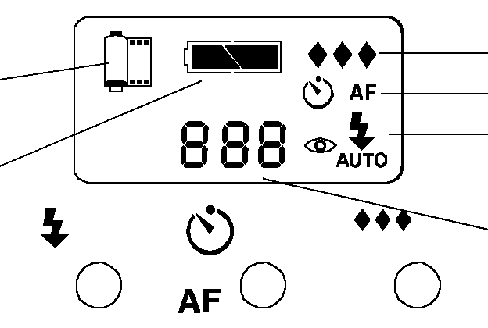 | качество снимка  таймер/автофокус  вспышка  кол. остающихся снимков

Предварительный просмотр снимков
Будущий снимок можно увидеть на фото-дисплее.
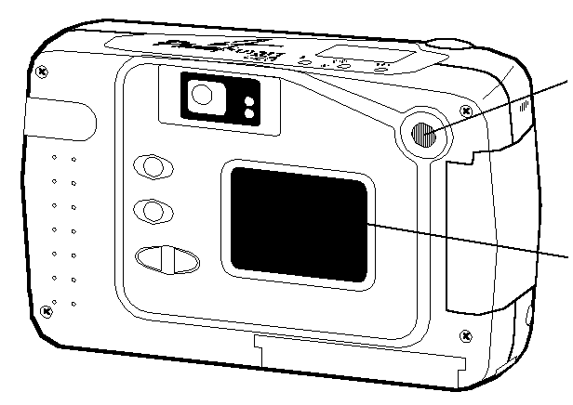 | кнопка вкл/выкл фото-дисплея  фото-дисплей

Чтобы увидеть будущий снимок:
- Включите камеру, открыв крышку объектива.
- Нажмите кнопку вкл/выкл фото-дисплея, чтобы включить его.
Появится меню с выбранным элементом Take Pictures (Съемка).
- Нажмите кнопку ОК.
Фото-дисплей отобразит то, что Вы можете видеть через видоискатель.
Примечание: Если используется зум, фото-дисплей покажет увеличенное изображение, но в видоискателе оно останется прежним.
- Сделайте снимок.
Когда закончите предварительный просмотр, можно закрыть крышку объектива, чтобы выключить камеру, или нажать кнопку вкл/выкл фото-дисплея, чтобы выключить фото-дисплей.

Просмотр снимков
Когда сделано и сохранено в карте памяти CompactFlash несколько снимков, их можно просмотреть с помощью фото-дисплея.
Совет: Когда пользуетесь фото-дисплеем, рекомендуется включить камеру через блок питания, чтобы не разряжать батареи.

Чтобы просмотреть снимок:
- Убедитесь в том, что крышка объектива закрыта (камера выключена).
- Нажмите кнопку вкл/выкл фото-дисплея, чтобы включить его.
- Для смены снимков используйте кнопки курсора.
Примечание: Если нажать ОК при просмотре снимков, сделанных в режиме качества Высокое (Fine) или Очень высокое (Super-fine), то на дисплее они будут увеличены. Об использовании режима "зум" предупреждает голубая рамка вокруг изображения. Чтобы вернуть дисплей в нормальный режим, нажмите ОК еще раз.
Когда закончите просмотр снимков, можно нажать кнопку Menu, чтобы отобразить элементы меню камеры, или нажать кнопку вкл/выкл фото-дисплея, чтобы выключить фото-дисплей.

Загрузка снимков в ПК
После того как Вы сделали камерой несколько снимков, их можно загрузить в компьютер, чтобы напечатать или использовать в любых творческих материалах (например, в поздравительных открытках или календарях).
- Соедините камеру с компьютером.
- Вставьте большой разъем соединительного кабеля в последовательный порт ПК.
Примечание: Камера соединяется с 9-контактным последовательным портом. Если у компьютера такого порта нет, можно воспользоваться переходником "9-25", чтобы соединиться с 25-конт. портом. Расположение этого порта см. в инструкции на компьютер.  - Малый разъем кабеля подсоедините к камере. | 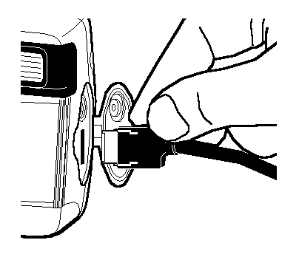
- Включите камеру, открыв крышку объектива.
На статус-дисплее появится индикатор PC, показывающий, что камера подключена к компьютеру и работает в режиме ПК.
Совет: Когда перегружаете снимки в ПК, рекомендуется включить камеру через блок питания, чтобы не разряжать батареи.
- Запустите ПО HP PhotoSmart:
Примечание: Полные инструкции по инсталляции этого ПО Вы найдете на плакате HP PhotoSmart C200 Quick Success.
- Перегрузите свои снимки в ПК, воспользовавшись ПО HP PhotoSmart.
Совет: Если у Вашего компьютера (например, ноутбука) имеется слот PCMCIA, то Вы можете считывать снимки непосредственно с карты памяти CompactFlash, используя PCMCIA-адаптер. Подробности см. в инструкции на адаптер. При использовании PCMCIA-адаптера программа HP PhotoSmart обращается в карте памяти как к дополнительному диску.

Использование камеры с телевизором
Подключение к телевизору позволяет просматривать снимки и изменять настройки камеры через телевизор. При подключении к телевизору последний становится дисплеем с теми же возможностями, что и фото-дисплей камеры. Телевизор можно использовать даже для просмотра снимков в виде слайдов –
с семьей или друзьями.
Примечание: Телевизионный соединитель поставляется только в версии для США, Японии или Европы.

Подключение к телевизору
- Подключите видеокабель.
- Вставьте входной (желтый) штекер видеокабеля в гнездо видеовхода ТВ
(у большинства ТВ оно также желтое).
Примечание: Возможно, Вам придется воспользоваться переходником (его можно приобрести в большинстве магазинов электроники).
- Вставьте другой конец видеокабеля в камеру.

- Откройте крышку видеовхода камеры.  - Подключите кабель к этому разъему. | 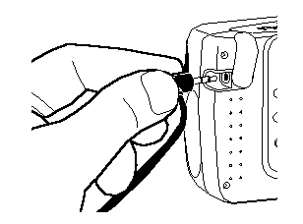
- Установите режим видеовхода телевизора на тот разъем видеовхода, к которому подключена камера (см. инструкции на ТВ).

Просмотр снимков на телевизоре
Когда камера HP PhotoSmart подключена к ТВ, то он выполняет те же функции, что и фото-дисплей камеры.
- Подключите камеру к ТВ.
- Включите телевизор.
- Нажмите кнопку вкл/выкл фото-дисплея, чтобы включить меню TV.
Совет: При использовании телевизора для просмотра снимков рекомендуется включить камеру через блок питания, чтобы не разряжать батареи.
- Выберите соответствующий видеовход телевизора (см. инструкции на ТВ).
- Для просмотра снимков используйте кнопку Menu и кнопки курсора своей камеры.
Примечание: Фотографии, снятые в вертикальном формате (когда камера повернута вертикально), будут показываться повернутыми.
Им можно будет придать нужную ориентацию после загрузки в компьютер.

Изменение настроек камеры с помощью телевизора
Через телевизор можно также менять установки камеры. Они появляются на экране ТВ в качестве опций меню. Для перемещения по меню и выбора установок можно использовать средства управления фото-дисплеем камеры (на ее боковой панели).

Функция | Описание
Блокировка | Блокировка снимка, предотвращающая его случайное стирание
Стирание | Стирание выбранного снимка или всех разблокированных снимков из памяти
Просмотр миниатюр | Показ снимков, хранящихся в карте памяти, в виде миниатюр
Включение слайд-шоу | Последовательный показ снимков, хранящихся в карте памяти

Отсоединение камеры от телевизора
- Нажмите кнопку вкл/выкл фото-дисплея, чтобы выключить его.
- Выключите телевизор.
- Отсоедините видеокабель от камеры и ТВ.

Использование блока питания
Используйте блок питания, чтобы сохранить батареи, например, при работе камеры с компьютером или телевизором. Его можно приобрести в большинстве компьютерных магазинов.
Примечание: Блок питания дает питание камере, но не подзаряжает батареи.

Чтобы подключить блок питания:
- Подсоедините к блоку питания вилку  Если с блоком продается несколько вилок, то выберите подходящую для своей стенной розетки.  - Подключите блок к источнику питания (например, стенной розетке или удлинителю).  - Подключите круглый штекер кабеля блока питания к камере. | 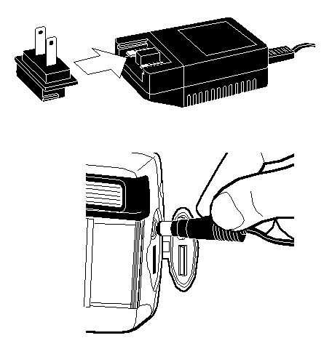

Опции меню камеры
Доступ к меню камеры осуществляется через фото-дисплей. Для перехода между элементами меню используйте кнопки курсора на задней панели камеры.

Пиктограмма | Функция | Описание
 | Включение слайд-просмотра | Последовательный показ снимков, хранящихся в карте памяти
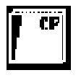 | Форматирование карты памяти | Стирание всех снимков из текущей карты памяти, включая блокированные.
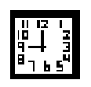 | Установка даты и времени | Изменение даты и времени в камере
 | Установка ТВ-стандарта PAL/NTSC | Задание PAL или NTSC в качестве протокола соединения с телевизором
 | Регулировка яркости экрана | Изменение яркости фото-дисплея (на яркость фотографии не влияет)
 | Блокирование/ разблокирование | Блокирование снимка от случайного стирания; разблокирование ранее блокированных снимков
 | Стирание | Стирание выбранного снимка или всех разблокированных снимков из карты памяти
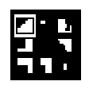 | Показ миниатюр | Показываются миниатюрные изображения снимков, хранящихся в карте памяти
 | Увеличенный/ нормальный | Двойное увеличение изображения; выключение функции увеличения (зума)
Примечание: Более подробную информацию см. в диалоговой Подсказке.

Чтобы изменить настройки камеры с помощью фото-дисплея:
- Убедитесь в том, что крышка объектива закрыта (камера выключена).
- Нажмите кнопку вкл/выкл фото-дисплея, чтобы включить его.
Фото-дисплей покажет последний снимок.
- Нажмите кнопку Menu, чтобы вывести на дисплей меню камеры.
- Для просмотра элементов меню воспользуйтесь кнопками курсора.
- После выбора нужного Вам элемента нажмите кнопку ОК.
- Для изменения установок воспользуйтесь кнопками курсора и ОК (подробности см. в диалоговой Подсказке).
- Когда закончите с настройкой, нажмите кнопку вкл/выкл фото-дисплея, чтобы выключить дисплей.
Совет: Работая с фото-дисплеем, подключайте камеру через блок питания, чтобы сохранить батареи.

Карта памяти CompactFlash
"Пленкой" в цифровой камерой HP PhotoSmart является съемная карта памяти CompactFlash многократного использования. Такая карта емкостью 8 Мб способна хранить до 40 снимков – в зависимости от установки качества фотографии (лучшее качество требует больше памяти). После того как снимок сделан, он хранится в карте памяти до тех пор, пока не будет стерт.

Выбор надлежащей карты памяти
Для работы с камерой HP PhotoSmart используйте только карты памяти, сертифицированные Ассоциацией CompactFlash (САF). Эти карты производятся несколькими поставщиками и могут различаться по емкости. HP не поддерживает использование других карт памяти. | 
Перечень поддерживаемых карт памяти CompactFlash см. на Web-сайте
HP PhotoSmart:
http://www.photosmart.com

Установка новой карты памяти
Перед установкой новой карты памяти CompactFlash убедитесь в ее совместимости с камерой HP PhotoSmart.
Внимание: Перед удалением карты памяти из камеры, убедитесь в том, что ее индикатор доступа выключен. В противном случае можно повредить карту или потерять снимки. | индикатор доступа  карты  памяти | 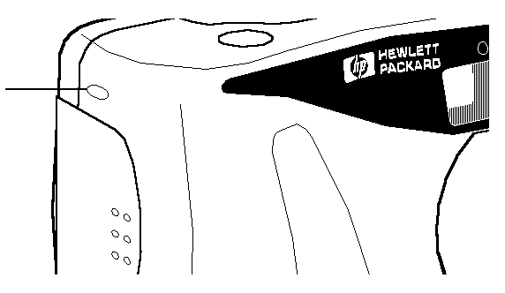
Чтобы установить новую карту памяти:
- Сдвиньте защелку отсека карты памяти, чтобы освободить дверцу.  - Откройте дверцу отсека карты памяти | 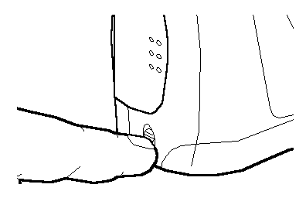
- Если Вы удаляете существующую карту:
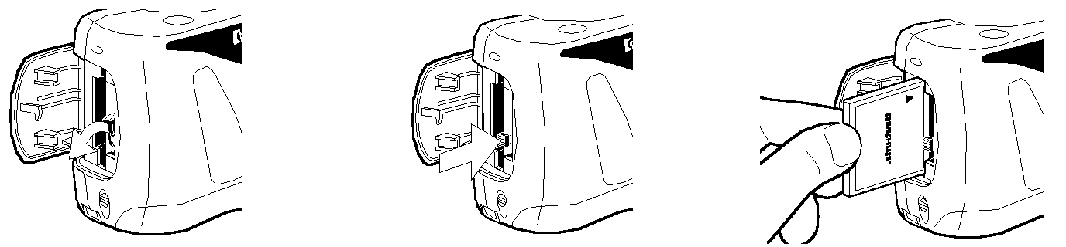
- Отведите защелку  карты | - Нажмите на защелку карты, чтобы освободить карту из слота (не закрывайте пальцами отверстие слота, чтобы не мешать выходу карты) | - Выньте карту
- Вставьте новую карту памяти в камеру верхним (с отверстиями) краем вперед.
- Нажмите на карту, чтобы она полностью вошла в камеру.
- Опустите вниз защелку крепления карты (иначе дверца отсека карты не закроется).
- Плотно закройте дверцу.

Как убедиться в том, что карта памяти установлена правильно:
- Включите камеру, открыв крышку объектива.
- Если на пиктограмме пленки на статус-дисплее имеется знак Х, значит с картой памяти какая-то проблема. Советы по устранению проблем с картой памяти см. в диалоговой Подсказке. | 

Как определить заполнение карты памяти
Карта памяти CompactFlash заполнена, когда статус-дисплей камеры показывает, что снимать больше нельзя.
Возможное количество снимков, умещающихся в карте памяти, определяется установкой качества снимка (нормальное, высокое или очень высокое).
Число снимков, в зависимости в выбора их качества, для некоторых карт CompactFlash показано ниже:

 | 4 Мб | 8 Мб | 16 Мб | 32 Мб
Нормальное | 20 | 40 | 80 | 160
Высокое | 10 | 20 | 40 | 80
Очень высокое | 5 | 11 | 22 | 45
Примечание: Полную информацию о качестве снимков и о его влиянии на расходование памяти камеры см. в диалоговой Подсказке.

Батареи
Цифровая камера HP PhotoSmart работает от четырех щелочных батарей АА.

Замена батарей

Чтобы установить новые батареи
- Убедитесь в том, что крышка камеры закрыта (камера выключена).
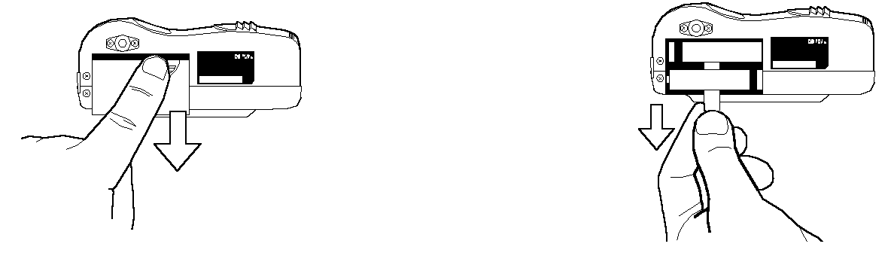
- Чтобы открыть отсек для батарей, сдвиньте и снимите крышку отсека. | - Выньте все старые батареи. Для этого воспользуйтесь имеющимся в отсеке язычком.
- Вставьте 4 новые батареи, соблюдая полярность (см. схему внутри отсека).
Внимание: Пользуйтесь только щелочными батареями. Заменяйте все четыре батареи одновременно.
- Установите на место крышку отсека, вставив ее в направляющие канавки и сдвинув до щелчка.

Как определить необходимость замены батарей
Уровень заряда батарей показывается пиктограммой батареи на статус-дисплее камеры: полный, половина, низкий. При низком уровне заряда следует заменить батареи.
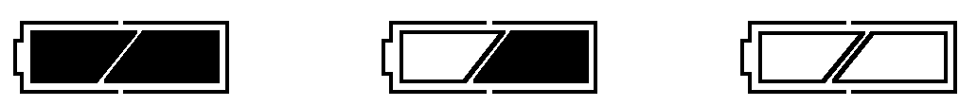
Полный | Половина | Низкий

Ожидаемый срок службы батарей
Ресурс батарей зависит от многих факторов. В том числе:
- Количества сделанных снимков
- Использования блока питания при подключении камеры к компьютеру
- Использования вспышки
- Частоты использования фото-дисплея
- Температурных условий (чем ниже температура, тем меньше ресурс батарей при работе камеры)
Когда камера используется исключительно в следующих режимах (без блока питания), ожидаемый ресурс батарей будет:
- 500 снимков без вспышки
- 200 снимков со вспышкой
- Один час при подключении камеры к компьютеру или ТВ
Совет: Когда камера подключена к компьютеру или ТВ, батареи разряжаются очень быстро. Во избежание этого всегда пользуйтесь блоком питания.

